DESENVOLVIMENTO DE UM JOGO DE TABULEIRO INTERATIVO PARA A INCLUSÃO DE CRIANÇAS COM DEFICIÊNCIA VISUAL DENTRO DO CONVÍVIO SOCIAL EM ESCOLAS E AUXÍLIO NO ENSINO DE HISTÓRIA

Resumo
O trabalho propõe apresentar a concepção de um jogo de tabuleiro como ferramenta de tecnologia assistiva com ênfase em crianças com deficiência visual dentro do ambiente escolar, com a premissa de um jogo educativo sobre o Egito Antigo, que visa auxiliar a interação no convívio social entre crianças através de percepções táteis e auditivas, contribuindo também no desenvolvimento e aprendizagem da mesma. Para tanto, optou-se pelo uso da metodologia de Bruno Munari como principal norteador do desenvolvimento do projeto, sofrendo as adaptações necessárias para atingir o objetivo proposto. Além disso, conceitos complementares foram levantados no referencial teórico, a fim de embasar a proposta. Estabelece-se neste trabalho a oportunidade de entender o contexto histórico escolhido inserido ao jogo, além de promover a capacidade estratégica da criança na aplicação do jogo. Sendo ainda um adicional dentro das possibilidades educativas os quais os profissionais que atuam na educação de indivíduos com deficiência precisam.
Palavras-chave: Inclusão; Jogo de Tabuleiro; Tecnologia Assistiva.

ABSTRACT
This work proposes to presente the conception of a board game as na assistive technology tool with an emphasis on visually impaired children within the school environment, with the premise of an educational game about Ancient Egypt, which aims to help interaction in social interaction among children through tactile and auditory perceptions, contributing to their development and learning. Therefore, Bruno Munari's methodology was used as the main guide for the development of the project, undergoing the necessary adaptations to reach the proposed objective. In addition, complementary concepts were raised in the theoretical framework, in order to base the proposal. This work establishes the opportunity to perform prototyping, understand the chosen historical context inserted in the game, and promote the strategic ability and abilities of the child in the application of the game. Being an additional within the educational possibilities that the professionals that act in the rehabilitation and education of individuals with disability need.

Keywords: Assistive Technology; Board Game; Inclusion.

- INTRODUÇÃO
Segundo a Organização Mundial da Saúde (OMS) calcula-se que há cerca de 19 milhões de crianças menores de 15 anos que possuem algum tipo de deficiência visual, sendo ela referida ao espectro de cegueira até a visão subnormal, que é aquela que apresenta diminuição das suas respostas visuais, mesmo após tratamento e/ou correção óptica convencional. Estabelece-se neste momento a oportunidade de explorar a utilização de tecnologias assistivas de modo a contribuir para o convívio social de crianças com deficiência visual, promovendo o aprimoramento das capacidades e aprendizados da mesma.
A inclusão de pessoas com algum tipo de deficiência é de suma importância, assim como o desenvolvimento de meios facilitadores para incluí-las na sociedade, de modo a desenvolver suas capacidades para alcançar independência cultural e a integração plena no âmbito social. De acordo com o Ministério da Educação (MEC) (2006) a definição educacional diz que são cegas as crianças que não têm visão suficiente para aprender a ler em tinta, e necessitam, portanto, utilizar outros sentidos (tátil, auditivo, olfativo, gustativo e cinestésico) no seu processo de desenvolvimento e aprendizagem.
Este trabalho propõe o desenvolvimento de um jogo de tabuleiro educativo e interativo para a inclusão de crianças dentro do ambiente escolar, além de estimular o pensamento estratégico e a relação dela com o ambiente, oportunizando a exploração quanto ao desenvolvimento cognitivo de uma criança com deficiência visual e suas formas de aprendizado a partir de percepções táteis e auditivas. Atualmente há poucos jogos educativos que consigam incluir a criança com deficiência e a ausência de recursos inclusivos influencia e cria uma barreira significativa quanto a participação da criança e socialização dentro das escolas.

OBJETIVO GERAL
Desenvolver um jogo de tabuleiro educativo e inclusivo baseado no Egito Antigo.

Objetivos específicos

- Incentivar a inclusão de crianças com deficiência visual dentro do convívio social em escolas;
- Estudar sobre criação de jogos de tabuleiro e personagens;
- Aprofundar os conhecimentos sobre a forma de desenvolvimento e aprendizagem de crianças com deficiência visual;
- Estudar as características da deficiência;
- Compreender o contexto histórico escolhido para a execução e desenvolvimento do jogo;
- Investigar a aplicação de tecnologias assistivas como ferramenta para auxiliar deficientes visuais.

Problema de Pesquisa
A ausência de recursos inclusivos e educativos que auxiliem o convívio social de crianças com deficiência visual dentro das escolas com ênfase em crianças de 9 a 12 anos.

JUSTIFICATIVA
Demonstra-se de suma importância o presente trabalho ao analisar que o desenvolvimento de crianças com deficiência visual se dá a partir de percepções táteis e auditivas, sendo este o meio com o qual conseguem ter um maior discernimento acerca do ambiente externo, das pessoas e as formas de conhecimento. Deve-se ainda acentuar a relevância quando considerado a baixa quantidade de jogos infantis que contenham a capacidade de incluir um indivíduo com deficiência visual.
Segundo Sassaki (1997), é de grande utilidade a aplicação de tecnologias assistivas como ferramenta para proporcionar as mesmas possibilidades de desenvolver as capacidades para pessoas com algum tipo de deficiência, auxiliando- as a alcançar independência cultural e integrá-las plenamente na vida social.

- REFERENCIAL TEÓRICO

4.1 A deficiência visual no Brasil
A Organização das Nações Unidas – ONU (2011) alerta que 80% das pessoas que vivem com alguma deficiência residem nos países em desenvolvimento. No total, 150 milhões de crianças (com menos de 18 anos de idade) tem alguma deficiência, segundo o UNICEF.
Pessoas com deficiência são aquelas que têm impedimentos de longo prazo de natureza física, mental, intelectual ou sensorial, os quais, em interação com diversas barreiras ambientais, podem obstruir sua participação plena e efetiva na sociedade em igualdade de condições com as demais pessoas (ONU, 2007).
De acordo com dados do Censo de 2010, do IBGE, no Brasil existem mais de 6,5 milhões de pessoas com deficiência visual, sendo 582 mil cegas e 6 milhões com baixa visão. Estima-se que, nos países em desenvolvimento, como o Brasil, de 1 a 1,5% da população é portadora de deficiência visual, segundo a Organização Mundial de Saúde – OMS. É estimado ainda que a cada três mil crianças, uma é cega, enquanto uma a cada quinhentas crianças possui visão subnormal (INSTITUTO BRASILEIRO DE GEOGRAFIA E ESTATÍSTICA, 2010).

4.2 A socialização da criança deficiente visual
Segundo a Secretaria de Educação Especial (2000), a deficiência visual, independente do grau, acaba por comprometer a capacidade de movimentação e orientação da pessoa com deficiência visual, que não tem a segurança e independência de se movimentar em um espaço. Quando a criança está desenvolvendo sua capacidade de socialização, isso prejudica (ou até mesmo impede) o conhecimento do mundo a seu redor e seu relacionamento com outras pessoas. Sendo também a infância, um momento em que crianças gostam de ter amigos, brincar e compartilhar os brinquedos. Caso fique impossibilitada de desempenhar esses papéis, é possível que fique insatisfeita e acabe se isolando, trazendo para si prejuízos a sua aprendizagem e desenvolvimento.
As interações sociais no convívio escolar são construtivas e tem o potencial de proporcionar uma aprendizagem eficiente, e desenvolver habilidades nas crianças, como a empatia e o respeito mútuo, que são habilidades fundamentais ao desenvolvimento moral (SOUSA, 2013).

4.3 Jogos de Tabuleiro
Há diversas vantagens ao aderir a prática de jogar jogos de tabuleiros, além do caráter lúdico que proporciona a pessoa, desenvolve também funções que envolvem aspectos sociais, afetivos e cognitivos dos jogadores. Segundo Curcio (2014), os jogos de tabuleiro estimulam o raciocínio, memória, estratégia, concentração e liderança, além de fazer com que os participantes interajam entre si.
Outro ponto a se considerar é o conhecimento qual o jogador consegue adquirir quanto aos jogos.
Os conhecimentos e aprendizagens adquiridos pelos alunos nos jogos poderão ser utilizadas em ações que vão além da prática pedagógica, preparando-os para situações e adversidades enfrentadas na vida, como por exemplo, saber lidar com pessoas com opiniões distintas, bem como a habilidade interpessoal, imprescindível nas relações humanas (SILVA, 2014).

- METODOLOGIA
Para o desenvolvimento do trabalho, será usada a metodologia projetual de Bruno Munari, a qual é descrita em seu livro, Das Coisas Nascem Coisas. Será feito por meio de etapas e adequada de acordo com o projeto, de modo a auxiliar no processo e capacidade criativa, tendo por base estágios para a problematização e hipótese, começando pela definição do problema e os componentes do mesmo, para ser possível a identificação de subproblemas existentes e um desmembramento e foco em problemas de design, sejam eles ergonômicos, psicológicos ou estruturais. A
próxima etapa é a coleta e análise dos dados, sendo possível haver a identificação dos materiais apropriados para o desenvolvimento do projeto, criatividade e materiais e tecnologias, pensando sempre sobre um produto exequível (Figura 1).
A parte prática do projeto envolve a experimentação, na busca de novas técnicas, possibilidades e materiais para o desenvolvimento do produto, seguido pelo modelo, onde engloba o estudo do objeto, como a marcação de medidas, encaixes, adequando-se a necessidade e complexidade do produto em questão, fazendo então a verificação de funcionalidade.
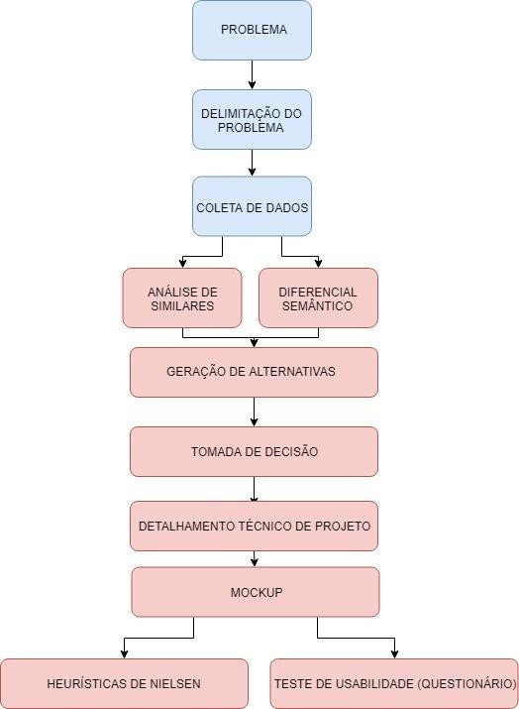
Figura 1 – Metodologia Adequada de acordo com projeto
Fonte: Autora (2019)

- DESENVOLVIMENTO
O desenvolvimento do projeto do jogo foi realizado através da definição de prioridades de modo a avaliar quais aspectos são fundamentais para a construção do produto final pré-estabelecido. Também de maneira primordial, foram utilizadas algumas ferramentas,
No decorrer do processo de geração de alternativas, assim como para testar sua usabilidade, foram feitas avaliações considerando os aspectos, para haver uma maneira de identificar potenciais problemas e corrigi-los durante tal processo.

5.1 Definição de Prioridades
Para ser realizado o desenvolvimento, foi necessário de maneira primordial o estudo da sociedade egípcia de modo a entendê-la para definir o conteúdo a ser trabalhado, assim como o aprofundamento dos tipos de jogos de tabuleiro, além disso, escolha de algumas ferramentas para definir como o jogo será feito de modo a desenvolver a curiosidade exploratória da criança, quais materiais utilizar e a abordagem que será utilizada.

5.3 Geração de Alternativas
Ao analisar os requisitos necessários e objetivos propostos, foram elaboradas três alternativas de jogos a fim de analisar os pontos negativos e positivos de cada uma delas. Os elementos considerados mais importantes são: o bom contraste de cores (para deficientes com baixa visão) e a cooperação entre os jogadores. Pode-se também perceber que o aspecto menos importante para o projeto é a estética, mas apesar disso, não deixando de ser analisada.
Todas as alternativas geradas concluem o objetivo pré-definido de ser um jogo adequado para pessoas que possuam deficiência visual, além de serem do mesmo tema.

Alternativa 1 – DINASTIA (Jogo com Cartas)
Nesta alternativa, seriam feitas duas pilhas de cartas, sendo estas, as Cartas de Objetivos, sendo três objetivos: Conquistar Territórios; Dominar o Reino; Derrotar Exércitos.
A outra categoria de carta seriam as cartas de personagens, cada um deles tendo um nível de influência do jogo. Cada personagem tendo duas cartas na pilha, com exceção do Faraó, que teria apenas uma, por ser a maior influência do jogo.
Os números utilizados para definir o nível de cada personagem em jogo foram estabelecidas de acordo com a hierarquia egípcia do Egito Antigo. Sendo assim:
Níveis 1-10 (1 como menor nível e 10 como maior): Faraó (10) (Figura 8),
Sacerdote (9), Vizir (8), Soldado (7), Escriba (6), Comerciante (5), Artesão (4),
Camponês (3), Agricultor (2), Escravo (1).

6.3.2 Alternativa 2 - DINASTIA (Modo Perfil)
Esta alternativa seria uma adaptação e extensão do jogo original Perfil, trazendo o estilo de jogo como referência. Este jogo possui como objetivo chegar ao final do tabuleiro, para isso sendo necessário acertar as perguntas com a menor quantidade de dicas possível, uma vez que quanto menos dicas precisar, mais é avançado no jogo.
Nesta opção seriam também utilizados pinos texturizados para a movimentação dos jogadores, fichas com cores chamativas e contrastantes, além de texturas diferentes para serem identificadas facilmente.

6.3.3 Alternativa 3 – DINASTIA (Jogo com Peças Personalizadas)
Nesta alternativa, será elaborado um tabuleiro com caminho a ser percorrido, tendo por objetivo completá-lo e se tornar Faraó do jogo, caso ambos participantes se tornem faraó, o ganhador será o jogador que completar primeiro o percurso.
O número mínimo de participantes são 2 duplas, sendo de modo cooperativo. Podem também, ser feitas pequenas equipes para ser jogado. Como as duas alternativas anteriores, também terá um dado em braille e o tabuleiro em relevo para orientação e movimentação do deficiente visual.

- RESULTADOS E DISCUSSÃO
Para que a tomada de decisão fosse estipulada, os aspectos definidos foram avaliados e repensados para que pudessem ser mais bem aproveitados nas alternativas geradas. Após serem geradas três alternativas, é possível observar que a Alternativa 3 é a mais indicada quando comparada com as outras.
Ao analisar os aspectos, é visto que apesar de possuir três categorias de perguntas, isso não torna o jogo complexo, mas o deixa estimulante e menos cansativo do que com apenas uma categoria de pergunta. Além disso, a presença visual dos personagens o torna mais atrativo para as crianças com baixa visão ou visão subnormal, o que também é refletido na escolha das cores escolhidas para as casas do tabuleiro.

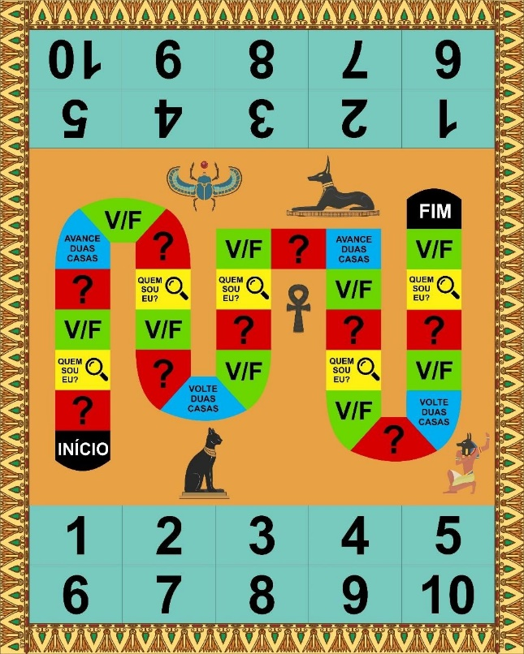
Figura 2 – Tabuleiro Escolhido

Fonte: Autora (2019)

7.1 Matriz de Avaliação
Foi elaborado uma matriz (Figura 3) para avaliar qual era a melhor opção, sendo considerado os aspectos: cooperação, consistência, flexibilidade, contraste, rapidez, fácil entendimento e estética agradável.

Figura 3 – Matriz de Avaliação
CONCEITOS | PESOS (1 A 5) | ALTERNATIVA 1 |  | ALTERNATIVA 2 |  | ALTERNATIVA 3
 |  | NOTA | PONTOS | NOTA | PONTOS | NOTA | PONTOS
Cooperação | 5 | 2 | 7 | 4 | 9 | 5 | 10
Consistente | 3 | 4 | 7 | 4 | 7 | 5 | 8
Flexível | 4 | 4 | 8 | 2 | 6 | 3 | 7
Bom contraste | 5 | 4 | 9 | 5 | 10 | 5 | 10
Rápido | 2 | 3 | 5 | 2 | 4 | 3 | 5
Fácil entendimento | 4 | 2 | 6 | 4 | 8 | 3 | 7
Estética agradável | 1 | 5 | 6 | 5 | 6 | 5 | 6
TOTAL DE PONTOS |  |  | 48 |  | 50 |  | 53
Fonte: Autora (2019)

Os pesos são definidos de acordo com a importância estipulada de cada conceito desejado ou necessário ao projeto. Os aspectos foram hierarquizados e foram analisados cada um deles nas alternativas geradas, podendo observar que a pontuação da alternativa três é a mais alta, sendo a que é mais apta e adequada para o desenvolvimento do jogo.

7.2 Detalhamento do Projeto
O nome escolhido para o jogo foi DINASTIA (Figura 4), pensado diretamente no significado da palavra, sendo dinastia o período de sucessão, que reis e rainhas, pertencentes a uma mesma família, permanecem no poder.
Foi elaborado também um logotipo para o jogo, pensando no elemento egípcio mais conhecido, as Pirâmides de Gizé, sendo elas Quéops, Quéfren e Miquerinos.
Figura 4 – Identidade Visual do Jogo

Fonte: Autora (2019)

Para os egípcios, a pirâmide representava os raios do Sol, brilhando em direção à Terra. As cores escolhidas para a identidade visual foram pensadas de acordo com público alvo para que o produto está sendo desenvolvido, assim como a tipografia escolhida, sendo esta a fonte “Bebas”, que não possui serifas e apresenta uma fácil legibilidade.
Foram desenvolvidos ilustrações para os personagens do jogo considerando a hierarquia egípicia (Figura 5).
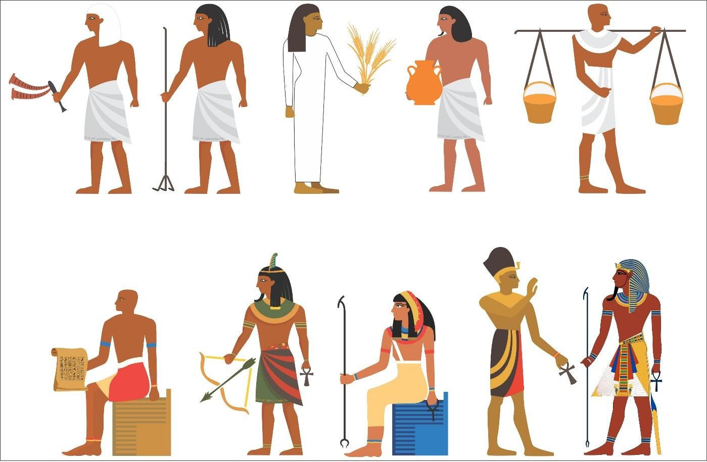
Figura 5 – Personagens do Jogo Dinastia
Fonte: Autora (2019)

- CONSIDERAÇÕES FINAIS
O presente projeto possibilitou o aprimoramento de diversas competências da área, além de ter dado a oportunidade de utilizar ferramentas aprendidas ao longo da trajetória do curso, como a análise dos similares e diferencial semântico. Todas as fases da metodologia proposta foram seguidas e foi conciliada de acordo com os aspectos necessários para o desenvolvimento deste projeto.
No decorrer da pesquisa buscou-se entender e identificar as dificuldades enfrentadas pelo deficiente visual, compreendendo a forma de aprendizagem e desenvolvimento infantil, assim como a abordagem educativa que melhor atendesse as necessidades deste público.
Foram enfrentados alguns obstáculos quanto a elaboração do jogo em relação ao braile, assim como na obtenção de respostas acerca da usabilidade do mesmo, de modo a impossibilitar a total prevenção de erros quanto ao público previamente estabelecido.
Realizando uma análise de todas as etapas exploradas no projeto, conclui-se que a proposta de desenvolvimento de um jogo interativo e educativo que auxiliasse na interação de crianças no convívio social atingiu as demandas estipuladas anteriormente e é um produto exequível e viável, tanto para sua fabricação quanto a sua implementação no âmbito escolar.

REFERÊNCIAS

CURCIO, G. O que os jogos de tabuleiro clássico podem ensinar aos seus filhos, 2014. Disponível em: <https://mdemulher.abril.com.br/familia/o-que-os-jogos-de- tabuleiro-classicos-podem-ensinar-aos-seus-filhos/>. Acesso em: 01 Abr. 2019.

INSTITUTO BRASILEIRO DE GEOGRAFIA E ESTATÍSTICA. Dados Estatísticos,
2010. Disponível em: <http://www.lmc.org.br/?page_id=141>. Acesso em: 04. mar. 2019.

MINISTÉRIO DA EDUCAÇÃO. Base Nacional Comum Curricular, 2019. Disponível em:<http:// basenacionalcomum.mec.gov.br/images/BNCC_EI_EF_110518_versaofinal
_site.pdf>. Acesso em 17 ago. 2019.

MIZIARA, P. Auxílios não ópticos para baixa visão, 2015. Disponível em:
<http://www.acessibilidadenapratica.com.br/textos/auxilios-nao-opticos-para-baixa- visao/>. Acesso em 18 Abr. 2019.

ORGANIZAÇÃO MUNDIAL DA SAÚDE. Relatório Mundial sobre a Deficiência, 2011. Disponível em: <https://apps.who.int/iris/bitstream/handle/10665/44575/9788564047020_por.pdf;jsessi onid=944A2F57D71237B95EC3A3117E5F7F3F?sequence=4>. Acesso em: 05 Mar. 2019.

ORGANIZAÇÃO DAS NAÇÕES UNIDAS DO BRASIL. OMS afirma que existem 39
milhões de cegos no mundo, 2013. Disponível em: <https://nacoesunidas.org/oms- afirma-que-existem-39-milhoes-de-cegos-no-mundo/>. Acesso em: 04 Out. 2019.

NAÇÕES UNIDAS DO BRASIL. A ONU e as pessoas com deficiência, 2011. Disponível:<https://nacoesunidas.org/acao/pessoas-com-deficiencia/>. Acesso em 05 set. 2019.

SECRETARIA DE EDUCAÇÃO ESPECIAL. Deficiência Visual, 2000. Disponível em:< http://portal.mec.gov.br/seed/arquivos/pdf/deficienciavisual.pdf>. Acesso em 20 abr.
2019.
SILVA, S. Ergonomia Informacional: Aplicabilidade na Biblioteca Universitária, 2010. Disponível em: <http://www.brapci.inf.br/index.php/res/download/100761>. Acesso em 15 abr. 2019.
SOUSA, S. A socialização na educação infantil, 2013. Disponível em: <https://meuartigo.brasilescola.uol.com.br/pedagogia/a-socializacao-na-educacao- infantil.htm>. Acesso em 12 abr. 2019.

